PRÁCTICA 2
Plataforma de videoclub con PostgreSQL
Sistemas Informáticos · Curso 2026/2027
Escuela Politécnica Superior · Universidad Autónoma de Madrid

Autores | Manuel Salvador Mayor  Alejandro González
Grupo | 02
Equipo | 1311
Fecha | 19 de octubre de 2026
Memoria técnica

Contenido
Sección | Contenido
1 | Objetivo y arquitectura
2 | Diseño de la base de datos
3 | Acceso asíncrono y consultas parametrizadas
4 | Servicio de usuarios y autenticación
5 | API del videoclub
6 | Lógica transaccional en PostgreSQL
7 | Despliegue con Docker
8 | Cliente y pruebas
9 | Optimización de ventas
10 | Conclusiones
A | Comandos de ejecución

El código fuente se organiza en el directorio p2 y se ejecuta mediante un único docker-compose.yml. Los resultados descritos se obtuvieron ejecutando los contenedores y las pruebas el 19 de octubre de 2026.

1. Objetivo y arquitectura
El objetivo es construir una plataforma de videoclub formada por dos servicios Quart y una base de datos PostgreSQL. El servicio de usuarios gestiona cuentas, saldo y sesiones; la API principal gestiona el catálogo, el carrito, los pagos, las valoraciones y el informe de ventas.
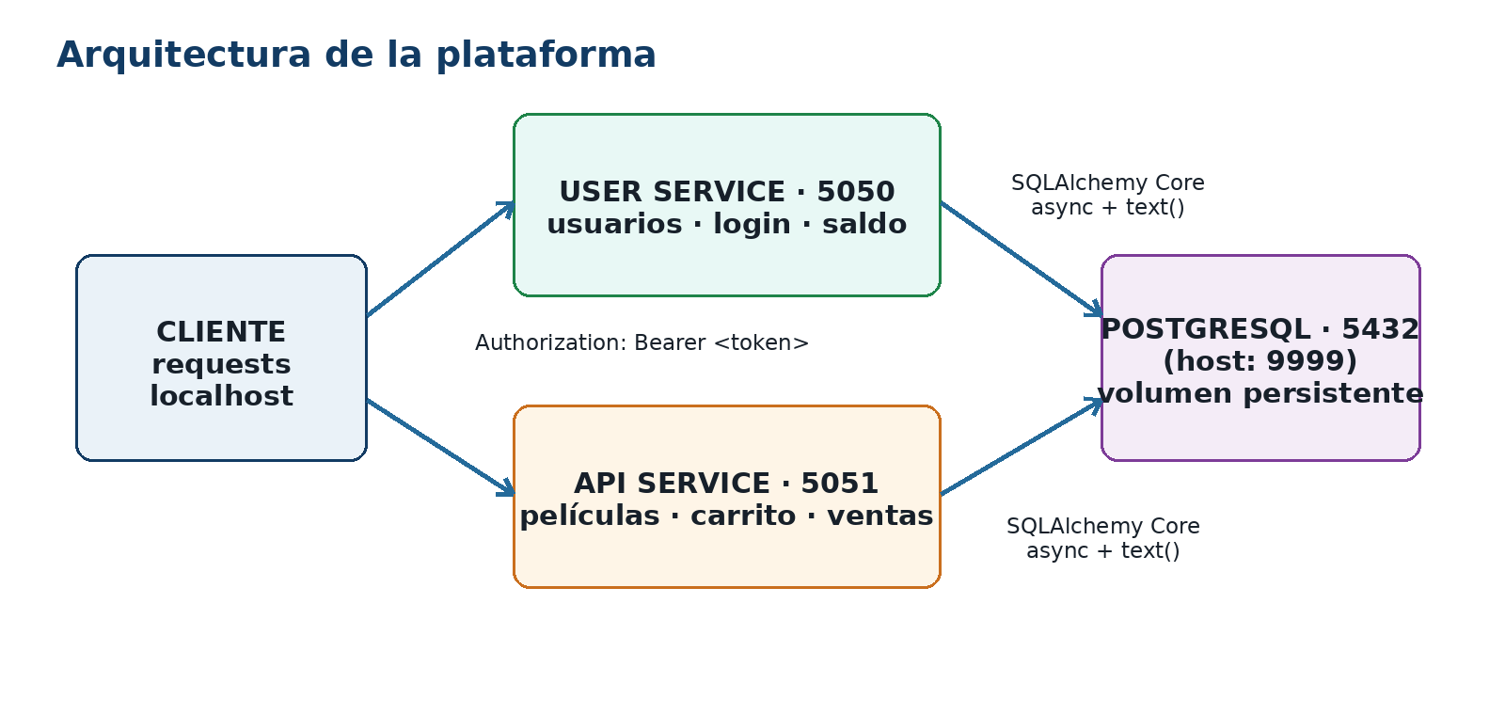
Figura 1. Arquitectura desplegada mediante Docker Compose.

1.1 Decisiones principales
- PostgreSQL es la única fuente persistente de datos y se conserva en un volumen Docker.
- Los dos servicios emplean SQLAlchemy Core asíncrono con asyncpg.
- Las consultas se escriben manualmente con text() y parámetros separados.
- Cada operación de la API realiza una única llamada a execute().
- Los tokens no se almacenan: contienen user_id y session_version y están firmados con HMAC-SHA256.
- La lógica sensible de stock, totales y pagos se ejecuta de forma atómica en PostgreSQL.

2. Diseño de la base de datos
El modelo separa usuarios, catálogo, pedidos y valoraciones. Las relaciones muchos a muchos se materializan mediante cart_films y film_actors. Las claves externas mantienen la integridad referencial y las restricciones CHECK evitan saldos, precios, existencias o puntuaciones inválidas.
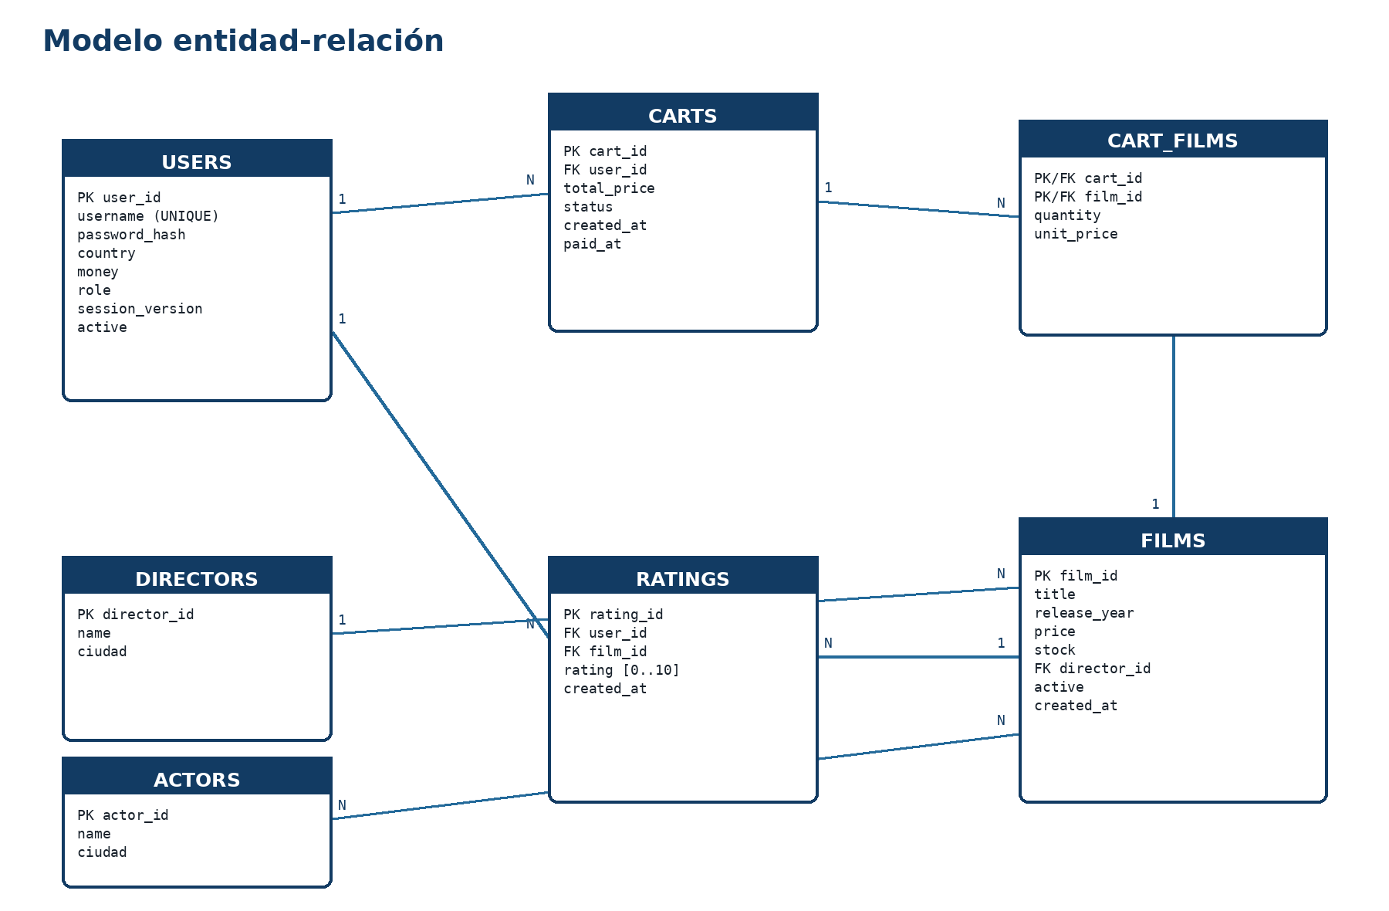
Figura 2. Diagrama entidad-relación del esquema implementado.

2.1 Entidades y finalidad
Tabla | Responsabilidad
users | Cuentas, país, saldo, rol, versión de sesión y baja lógica.
films | Catálogo, año, precio, stock, director y estado activo.
directors / actors | Personas relacionadas con las películas.
film_actors | Relación N:M entre películas y actores.
carts | Pedido abierto, pagado o cancelado; total y fecha de pago.
cart_films | Unidades y precio histórico de cada película del carrito.
ratings | Un voto de 0 a 10 por usuario y película.

2.2 Restricciones relevantes
- Un índice parcial garantiza como máximo un carrito abierto por usuario.
- La clave primaria de cart_films es (cart_id, film_id), evitando líneas duplicadas.
- La combinación (user_id, film_id) es única en ratings.
- paid_at debe tener valor únicamente cuando status es paid.
- Los borrados de usuarios y películas son lógicos para conservar el historial.

3. Acceso asíncrono y consultas parametrizadas
Los servicios utilizan create_async_engine y AsyncSession. Cada sentencia se construye con text() y recibe sus valores en un diccionario. De esta forma el SQL y los datos viajan separados, evitando concatenaciones vulnerables a inyección SQL.
async with async_session() as session:
async with session.begin():
result = await session.execute(
text("SELECT * FROM films WHERE release_year = :year"),
{"year": year},
)

La autenticación de las operaciones protegidas se integra en la propia sentencia mediante CTE, INSERT ... SELECT o EXISTS. Así no se ejecuta primero una consulta de autenticación y después otra de modificación.
WITH authenticated_user AS (
SELECT user_id FROM users
WHERE user_id = :user_id
AND session_version = :session_version
AND active = TRUE
)
SELECT add_film_to_cart(get_or_create_open_cart(user_id),
:film_id, :quantity)
FROM authenticated_user

4. Servicio de usuarios y autenticación
user_service escucha en el puerto 5050. Las contraseñas se almacenan mediante SHA-256. El alta no genera una sesión: el usuario obtiene el token al realizar login.
Método | Ruta | Operación | Acceso
PUT | /user | Crear una cuenta | Público
POST | /user/login | Comprobar credenciales y emitir token | Credenciales
POST | /user/logout | Invalidar el token actual | Bearer
PATCH | /user/recharge | Añadir saldo positivo | Bearer
DELETE | /user | Desactivar la cuenta | Bearer

4.1 Token sin estado
El contenido previo a Base64 sigue el formato user_id:session_version:firma. La firma se calcula mediante HMAC-SHA256 usando TOKEN_SECRET, compartido únicamente por los dos servicios. Base64 facilita el transporte, mientras que HMAC garantiza la integridad.
payload = f"{user_id}:{session_version}"
signature = hmac.new(TOKEN_SECRET, payload.encode(),
hashlib.sha256).hexdigest()

Cada login incrementa session_version y firma un token nuevo. Logout vuelve a incrementarla. Un token antiguo puede conservar una firma correcta, pero deja de coincidir con la versión guardada en PostgreSQL y es rechazado.

5. API del videoclub
api_service escucha en el puerto 5051. Las consultas de catálogo y media son públicas. Las operaciones de consumo requieren usuario autenticado, y la gestión del catálogo y el informe de ventas exigen rol admin.
Método | Ruta | Operación | Acceso
POST | /films | Crear película | Admin
DELETE | /films/<film_id> | Baja lógica | Admin
GET | /films | Filtrar por título, año, director o actor | Público
POST | /cart/films | Añadir unidades al carrito | Usuario
POST | /cart/pay | Pagar el carrito abierto | Usuario
PUT | /films/<film_id>/rating | Crear o modificar voto | Usuario
GET | /films/<film_id>/rating | Consultar puntuación media | Público
GET | /ventas/<year>/<country> | Historial por año y país | Admin

5.1 Listado por criterios
GET /films admite parámetros opcionales title, year, director y actor. Una única consulta combina LEFT JOIN con directors y EXISTS sobre film_actors. Los parámetros nulos se convierten explícitamente al tipo de PostgreSQL para que asyncpg pueda preparar la sentencia.

5.2 Carrito y pago
POST /cart/films recibe film_id y quantity. La consulta autentica al usuario, obtiene o crea su carrito abierto y llama a add_film_to_cart(). El pago selecciona el carrito abierto y llama a pay_open_cart(), que devuelve identificador, total y fecha.

5.3 Votos y ventas
El voto se valida entre 0 y 10 y se guarda con INSERT ... ON CONFLICT DO UPDATE. La media se calcula con average_film_rating(). El informe de ventas devuelve todas las líneas pagadas para el año y país solicitados mediante sales_by_year_country().

6. Lógica transaccional en PostgreSQL
Función / trigger | Comportamiento
manage_cart_film_stock | Reserva stock al insertar o aumentar; lo devuelve al reducir o eliminar.
recalculate_cart_total | Recalcula SUM(quantity * unit_price) después de cada cambio.
handle_cart_status_change | Comprueba saldo, descuenta el total y asigna paid_at.
get_or_create_open_cart | Devuelve el carrito abierto o crea uno atómicamente.
add_film_to_cart | Incrementa una línea existente o crea una nueva.
pay_open_cart | Pasa el carrito a paid y devuelve total y fecha.
average_film_rating | Devuelve la media o cero si no existen votos.
sales_by_year_country | Recupera todas las ventas pagadas del intervalo anual y país.

El precio se copia a unit_price al reservar la película. Las compras históricas mantienen así el importe pagado aunque el precio del catálogo cambie posteriormente.

7. Despliegue con Docker
docker-compose.yml crea una red privada y tres servicios. user_service y api_service esperan a que el healthcheck de PostgreSQL sea correcto. La URL interna utiliza database:5432; localhost:9999 se reserva para conexiones desde el anfitrión.
Servicio | Imagen | Puertos | Finalidad
database | postgres:16-alpine | 9999 → 5432 | Volumen persistente y scripts de inicialización
user_service | python:3.12-slim | 5050 → 5050 | Usuarios y sesiones
api_service | python:3.12-slim | 5051 → 5051 | Catálogo, consumo y ventas

docker-compose build
docker-compose up -d
docker-compose ps

La inicialización ejecuta schema.sql, populate.sql y optimizacion.sql en ese orden. La base persistente conserva los datos cuando se reinician los contenedores.

8. Cliente y pruebas
client.py utiliza requests y ofrece una función por operación. La opción --examples ejecuta casos correctos y erróneos, muestra el código HTTP y el JSON y reutiliza el token devuelto por login.
python p2/client/client.py --examples

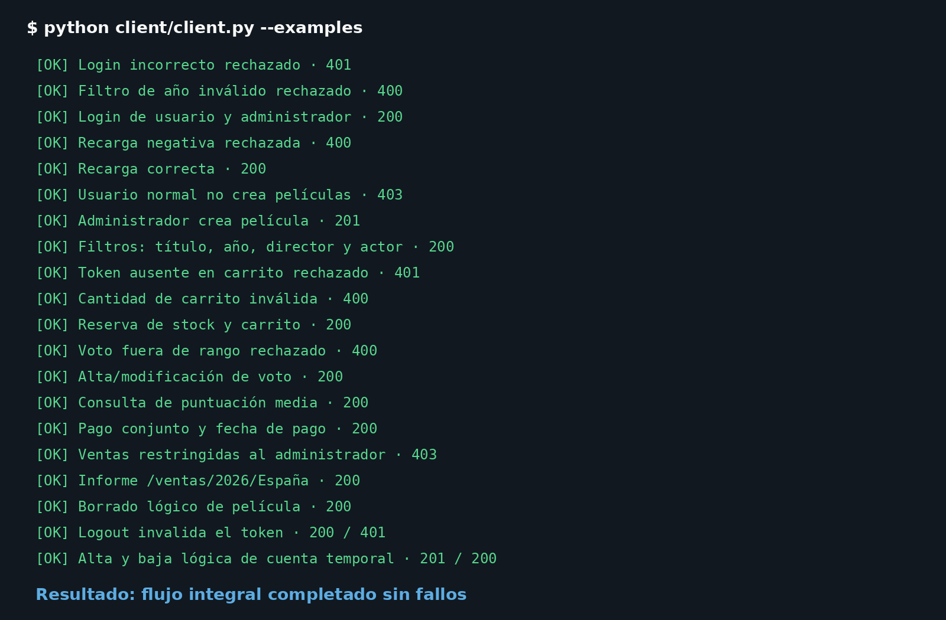
Figura 3. Resumen de las comprobaciones ejecutadas contra los contenedores.

8.1 Cobertura comprobada
- Validación de campos, cantidades, años y puntuaciones.
- Credenciales incorrectas, token ausente, token expirado y permisos de administrador.
- Creación, filtrado y borrado lógico de películas.
- Reserva de stock, total del carrito, saldo insuficiente y pago completo.
- Fecha de pago, voto, actualización de voto y media.
- Informe de ventas por año y país.
- Alta y baja lógica de una cuenta temporal.
Además del cliente se ejecutó una secuencia de 22 aserciones HTTP sobre una base recién inicializada. Todas devolvieron el código y contenido esperados.

9. Optimización de ventas
La consulta de /ventas filtra usuarios mediante LOWER(country), selecciona carritos pagados dentro del año solicitado y une sus líneas con films. La medición se realizó con PostgreSQL 16, 5.003 usuarios, 50.002 carritos y 50.003 líneas.

9.1 Plan original
Sin índices específicos, PostgreSQL hizo Seq Scan sobre users y carts. Descartó 4.502 usuarios y 45.001 carritos. El tiempo de ejecución fue 11,614 ms con shared hit=2017.

9.2 Cambios aplicados
CREATE INDEX idx_users_country_user_id
ON users (LOWER(country), user_id);
CREATE INDEX idx_carts_paid_year_user_id
ON carts (paid_at, user_id)
WHERE status = 'paid';

El filtro EXTRACT(YEAR FROM paid_at) se sustituyó por un intervalo [inicio del año, inicio del siguiente). Esto permite utilizar el índice de paid_at y evita aplicar una función a todas las filas.

9.3 Resultado
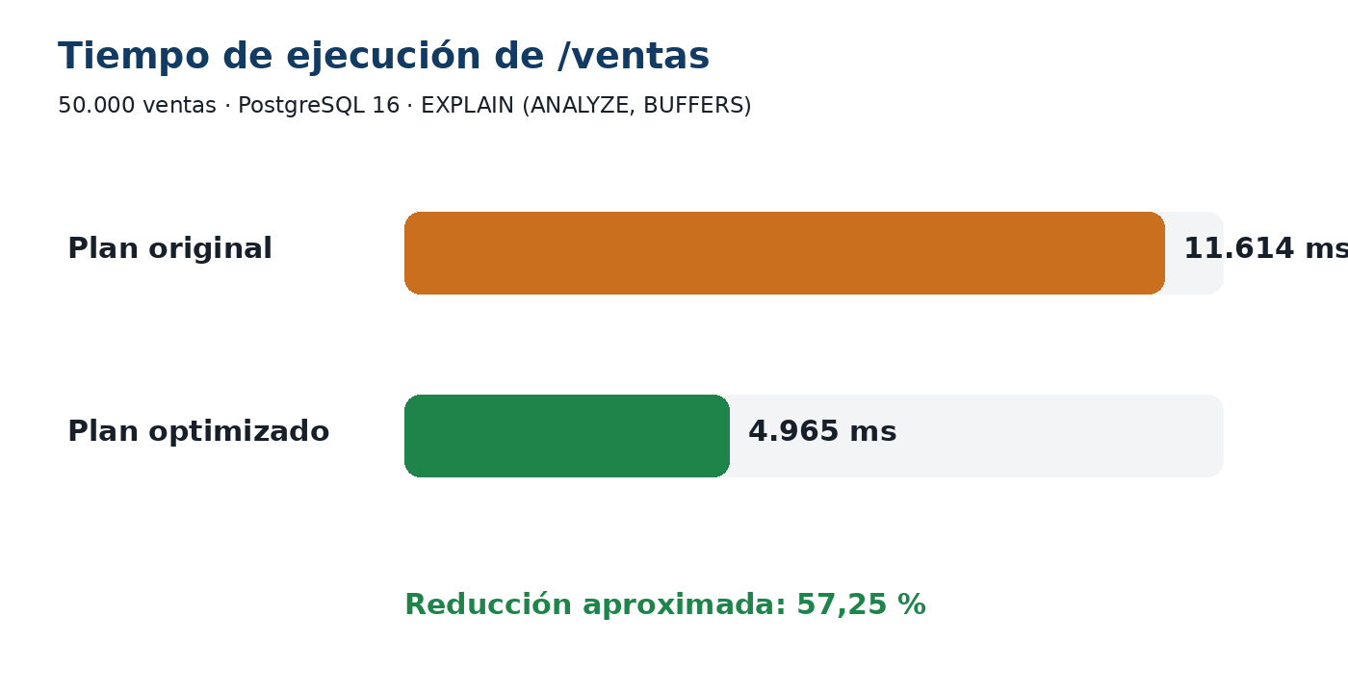
Figura 4. Comparación del tiempo de ejecución antes y después de optimizar.
El plan optimizado utilizó Bitmap Index Scan en ambos índices. El tiempo bajó a 4,965 ms con shared hit=1641 y read=25, una reducción aproximada del 57,25 %. En populate.sql hay muy pocas filas y el planificador puede preferir recorridos secuenciales; por eso la comparación se realizó con un volumen mayor.

10. Conclusiones
La plataforma cumple las operaciones obligatorias del enunciado y mantiene la lógica crítica dentro de transacciones PostgreSQL. Las consultas parametrizadas evitan introducir datos del cliente dentro del SQL y todos los endpoints respetan una única ejecución por operación.
El mecanismo de session_version permite sesiones sin almacenar tokens y revoca inmediatamente credenciales anteriores. Los triggers mantienen stock, total, saldo y fecha de pago de forma coherente incluso ante errores concurrentes.
Las pruebas verificaron el flujo completo mediante los contenedores reales. La optimización demuestra que adaptar el predicado temporal y crear índices alineados con los filtros reduce de forma apreciable el coste del informe de ventas.

Anexo A. Comandos de ejecución

Construcción y arranque
cd p2
docker-compose build
docker-compose up -d
docker-compose ps

Cliente de comprobación
python client/client.py --examples

Consulta manual de ventas
curl -H "Authorization: Bearer <token-admin>" \
http://localhost:5051/ventas/2026/Francia

Parada de los servicios
docker-compose down

Para eliminar también los datos persistentes se puede utilizar docker-compose down -v. Esta última opción reinicializa schema.sql, populate.sql y optimizacion.sql en el siguiente arranque.

